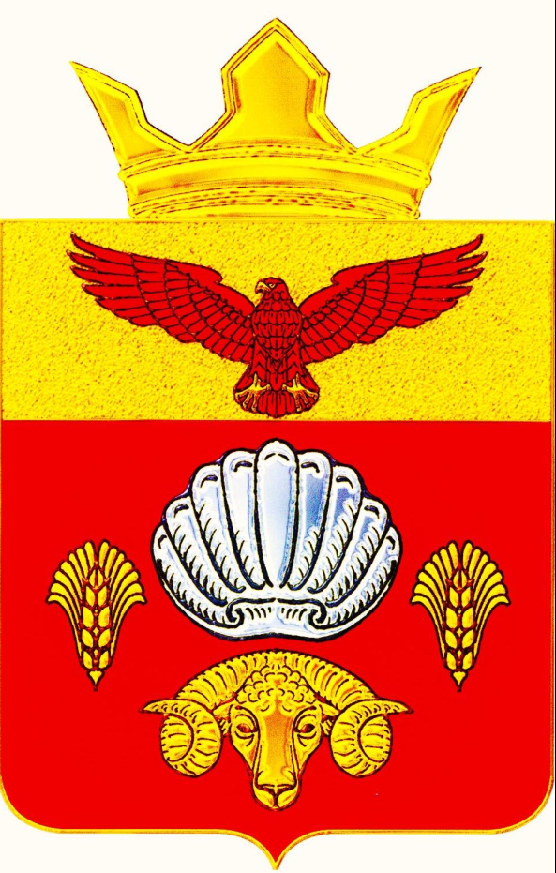
ВОЛГОГРАДСКАЯ ОБЛАСТЬ
ПАЛЛАСОВСКИЙ МУНИЦИПАЛЬНЫЙ РАЙОН
ПРИОЗЕРНЫЙ СЕЛЬСКИЙ СОВЕТ

Р Е Ш Е Н И Е
п. Путь Ильича
22 апреля 2019г. № 11

«О рекомендации по итогам проведения
публичных слушаний по проекту решения
Приозерного сельского Совета «О внесении
изменений и дополнений в Устав
Приозерного сельского поселения»

Заслушав и обсудив рекомендации по итогам публичных слушаний по проекту Решения Приозерного сельского Совета «О внесении изменений и дополнений в Устав Приозерного сельского поселения», в соответствии с федеральным и региональным законодательством о внесении изменений в отдельные законодательные акты Российской Федерации, Приозерный сельский Совет

Р Е Ш И Л:

1. Утвердить рекомендации по итогам проведения публичных слушаний по проекту решения Приозерного сельского Совета «О внесении изменений и дополнений в Устав Приозерного сельского поселения»
2. Опубликовать рекомендации в районной газете «Рассвет».

Глава Приозерного
сельского поселения В.Н. Галичкин

Рег: № 11/2019

Утверждена Решением
Приозерного сельского Совета
от 22 апреля 2019 года № 11

РЕКОМЕНДАЦИЯ

По итогам проведения 22 апреля 2019 года публичных слушаний по проекту решения Приозерного сельского Совета «О внесении изменений и дополнений в Устав Приозерного сельского поселения»
Во исполнение требований Федерального закона от 06 октября 2003 года № 131-ФЗ «Об общих принципах организации местного самоуправления в Российской Федерации», в соответствии с Положением о публичных слушаниях на территории Приозерного сельского поселения, обсудив проект решения Приозерного сельского Совета «О внесении изменений и дополнений в Устав Приозерного сельского поселения», Приозерному сельскому Совету

РЕКОМЕНДОВАНО:
Внести в Устав Приозерного сельского поселения изменения и дополнения, а именно:

1.1. Пункт 2 статьи 18 Устава Приозерного сельского поселения изложить в следующей редакции:
«2). Приозерный сельский Совет состоит из 7 депутатов, избираемых населением Приозерного сельского поселения на муниципальных выборах на основе всеобщего, равного и прямого избирательного права при тайном голосовании по мажоритарной избирательной системе относительно большинства с образованием многомандатных избирательных округов сроком на 5 лет».

Председательствующий: В.Н. Галичкин

